Devět koronavirových vakcín přehledně: Jak se liší cena a účinek a kolik dostane ČR?

(https://zpravy.aktualne.cz/zahranici/devet-koronavirovych-vakcin-v-prehlednem-srovnani/r~7955250e81ad11eba22aac1f6b220ee8/)

11.3.2021
Helena Truchlá, Denis Chripák

Evropská léková agentura (EMA) ve čtvrtek doporučila ke schválení již čtvrtou vakcínu proti covidu-19 na území Evropské unie. Preparát od americké společnosti Johnson&Johnson se od předchozích liší tím, že na celé očkování stačí jedna dávka. Česko vakcínu předobjednalo pro dva miliony lidí. Nabízíme přehledné srovnání toho, čím už evropské země očkují a jaká jsou další "želízka v ohni".

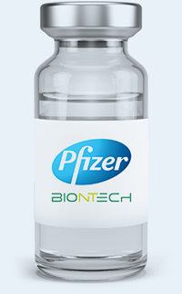
Pfizer/BioNTech
Schválená EU:ANO
USA+Německo
Cena:309
Typ:mRNA

Účinnost 95 %

Skladování
-70 °C 180 dnů
-25 až -15 °C 14 dnů
2 až 8 °C 5 dnů

Dávkování
2 dávky s odstupem nejméně 21 dní

Nežádoucí účinky
bolest v místě vpichu, únava, bolest hlavy, svalů a kloubů, zvýšená teplota

Kde se používá
EU, USA, Velká Británie, Brazílie, Švýcarsko, Kanada, Jižní Korea, Nový Zéland a další

Jak funguje?
Obsahuje genetickou informaci pro tvorbu takzvaného spike proteinu. Ten se nachází i na povrchu viru SARS-CoV-2, který způsobuje nemoc covid-19. Imunitní systém se po podání vakcíny naučí tento protein rozpoznat a při kontaktu se skutečným virem spustí obrannou reakci.

Omezení
pro starší 16 let, jen výjimečně pro těhotné ženy

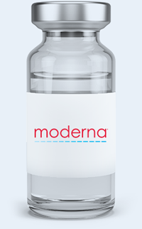
Moderna
Schválená EU:ANO
USA
Cena:685
Typ:mRNA

Účinnost 94,1 %

Skladování
-20 °C 180 dnů
2 až 8 °C 30 dnů

Dávkování
2 dávky s odstupem 28 dní

Nežádoucí účinky
bolest v místě vpichu, únava, bolest hlavy, svalů a kloubů, zvýšená teplota, nevolnost, zvětšení uzlin

Kde se používá
EU, USA, Velká Británie, Kanada, Švýcarsko, Izrael, Vietnam, Katar a další

Jak funguje?
Obsahuje genetickou informaci pro tvorbu takzvaného spike proteinu. Ten se nachází i na povrchu viru SARS-CoV-2, který způsobuje nemoc covid-19. Imunitní systém se po podání vakcíny naučí tento protein rozpoznat a při kontaktu se skutečným virem spustí obrannou reakci.

Omezení
pro starší 18 let, jen výjimečně pro těhotné ženy

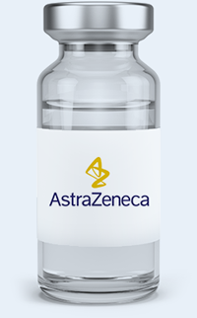
AstraZeneca
Schválená EU:ANO
VB+Dánsko
Cena:110
Typ:vektorová

Účinnost 81,3 %
(při rozestupu mezi dávkami 12 týdnů)

Skladování
2 až 8 °C 180 dnů

Dávkování
2 dávky s odstupem 4 až 12 týdnů

Nežádoucí účinky
bolest hlavy, nevolnost, bolest svalů a kloubů, bolest a citlivost v místě vpichu, zimnice, zvýšená teplota, únava

Kde se používá
EU, Velká Británie, Kanada, Saúdská Arábie, Jihoafrická republika, Jižní Korea, Brazílie a další

Jak funguje?
Obsahuje oslabený virus, konkrétně opičí adenovirus, který nemůže tělu uškodit, ale slouží jako nosič (vektor) genetické informace o takzvaném spike proteinu. Ten se nachází i na povrchu viru SARS-CoV-2, který způsobuje nemoc covid-19. Lidské buňky se díky vakcíně naučí virus rozpoznat a spustit obrannou reakci.

Omezení
pro starší 18 let, jen výjimečně pro těhotné ženy

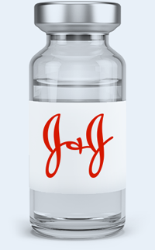
Johnson & Johnson
Schválená EU:ANO
USA
Cena:199
Typ:vektorová

Účinnost 67 %

Skladování
-20 °C 730 dnů
2 až 8 °C 180 dnů

Dávkování
1 dávka

Nežádoucí účinky
bolest v místě vpichu, bolest hlavy, únava, bolest svalů a kloubů, nevolnost (údaje z USA)

Kde se používá
EU, USA, Kanada a další

Jak funguje?
Obsahuje dva různé druhy oslabeného viru, konkrétně adenoviru, které nemohou tělu uškodit, ale slouží jako nosiče (vektory) genetické informace o takzvaném spike proteinu. Ten se nachází i na povrchu viru SARS-CoV-2, který způsobuje nemoc covid-19. Lidské buňky se díky vakcíně naučí virus rozpoznat a spustit obrannou reakci.

Omezení
pro starší 18 let

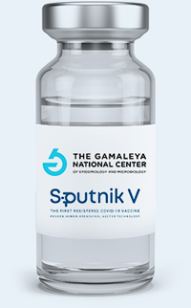
Gamaleya (Sputnik V)
Schválená EU:NE
Rusko
Cena:133
Typ:vektorová
(vakcína nyní prochází takzvaným průběžným přezkumem, žádost o schválení podána nebyla)

Účinnost 91,6 %

Skladování
2 až 8 °C upravená verze
-18 °C původní verze

Dávkování
2 dávky s odstupem 21 dní

Nežádoucí účinky
slabost, ospalost, bolest hlavy, teplota v některých případech doprovázená zimnicí

Kde se používá
Rusko, Maďarsko, Srbsko, Argentina, Pákistán a další (v plánu to má Slovensko)

Jak funguje?
Obsahuje dva různé druhy oslabeného viru, konkrétně adenoviru, které nemohou tělu uškodit, ale slouží jako nosiče (vektory) genetické informace o takzvaném spike proteinu. Ten se nachází i na povrchu viru SARS-CoV-2, který způsobuje nemoc covid-19. Lidské buňky se díky vakcíně naučí virus rozpoznat a spustit obrannou reakci.

Omezení
v Rusku pro starší 18 let, v Srbsku jen pro lidi mezi 18 a 60 roky

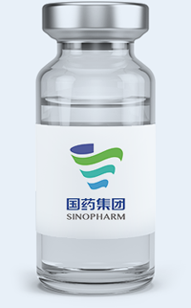
Sinopharm
Schválená EU:NE
Čína
Cena:1369
Typ:inaktivovaná
(výrobce o přezkum ani schválení nezažádal)

Účinnost 79,34 %
(podle výrobce)

Skladování
2 až 8 °C

Dávkování
2 dávky s odstupem 21 dní

Nežádoucí účinky

podle dostupných informací z prvotních fází klinických testů únava, bolest hlavy, zvýšená teplota, bolest v místě vpichu, nevolnost

Kde se používá
Čína, Maďarsko, Srbsko, Spojené arabské emiráty, Argentina, Egypt a další

Jak funguje?
Obsahuje usmrcenou formu viru SARS-CoV-2, která nezpůsobuje onemocnění, ale dokáže tělo naučit poznávat i normální koronavirus. Spustí pak proti němu obrannou reakci a k onemocnění covidem-19 nedojde.

Omezení
v Maďarsku nebo Srbsku bez omezení, v Číně se ale očkují pouze lidé mezi 18 a 59 roky a vakcínu nedostávají ani těhotné a kojící ženy, nebo lidé s vysokým tlakem či cukrovkou

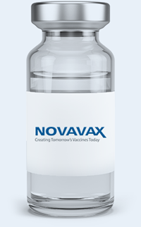
Novavax
Schválená EU:NE
USA
Cena:133
Typ:na bázi proteinu
(vakcína nyní prochází takzvaným průběžným přezkumem, žádost o schválení podána nebyla)

Účinnost 89,3 %
(podle dat z Velké Británie)

Skladování
2 až 8 °C

Dávkování
2 dávky s odstupem 21 dní

Nežádoucí účinky
není k dispozici

Kde se používá
Nikde

Jak funguje?
Obsahuje laboratorně vyrobený spike protein koronaviru SARS-CoV-2. Ten lidské tělo naučí poznat skutečný koronavirus a bránit se proti němu imunitní reakcí.

Omezení
není k dispozici

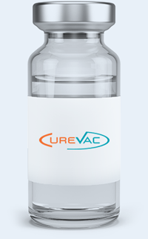
CureVac
Schválená EU:NE
Německo
Cena:530
Typ:mRNA
(vakcína nyní prochází takzvaným průběžným přezkumem, žádost o schválení podána nebyla)

Účinnost není k dispozici

Skladování
2 až 8 °C 180 dnů

Dávkování
2 dávky s odstupem 28 dní

Nežádoucí účinky
není k dispozici

Kde se používá
Nikde

Jak funguje?
Obsahuje genetickou informaci pro tvorbu takzvaného spike proteinu. Ten se nachází i na povrchu viru SARS-CoV-2, který způsobuje nemoc covid-19. Imunitní systém se po podání vakcíny naučí tento protein rozpoznat a při kontaktu se skutečným virem spustí obrannou reakci.

Omezení
není k dispozici

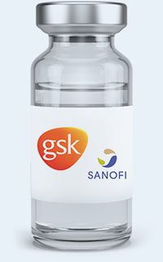
Sanofi/GSK
Schválená EU:NE
Francie
Cena:419
Typ:na bázi proteinu
(vakcína neprochází přezkumem, ani nebyla podána žádost o schválení. Evropská unie nicméně od Sanofi předběžně objednala 300 milionů dávek)

Účinnost není k dispozici

Skladování
2 až 8 °C

Dávkování
2 dávky

Nežádoucí účinky
není k dispozici

Kde se používá
Nikde

Jak funguje?
Obsahuje laboratorně vyrobený spike protein koronaviru SARS-CoV-2. Ten lidské tělo naučí poznat skutečný koronavirus a bránit se proti němu imunitní reakcí.

Omezení
není k dispozici

Cena - jedná se o nejnižší nabídnutou a zveřejněnou cenu za celou vakcinaci (tedy v případě dvoudávkových očkování za obě dávky). Částky byly zaznamenány v únoru 2021, přepočet na koruny je z první poloviny března.

Účinnost - účinnost zjištěná výrobcem v klinických testech na variantách viru rozšířených v roce 2020. U nových variant a mutací se účinnost v některých případech může lišit.

Nežádoucí účinky - kde není uvedeno jinak, jedná se o nežádoucí účinky pozorované v klinických studiích jako "velmi časté".

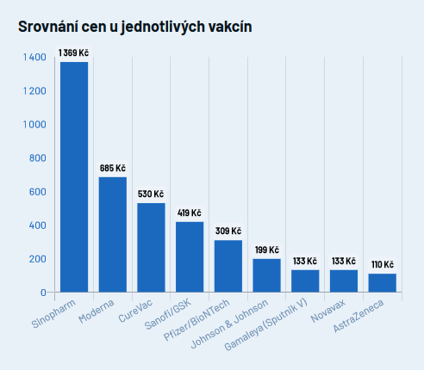
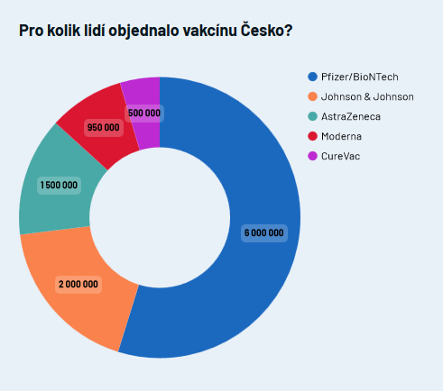

Zdroje: New York Times - Covid-19 Vaccine Tracker | Wouters et al. (2021), The Lancet | Evropská komise | Evropská léková agentura | SÚKL | ČTK | Hung a Poland (2021), The Lancet | Zhang et al. (2020), The Lancet

